UNIVERSIDAD PRIVADA FRANZ TAMAYO
FACULTAD DE INGENIERÍA
CARRERA DE INGENIERÍA DE SISTEMAS
ASIGNATURA: SISTEMAS DE CONTROL
PROYECTO DE INVESTIGACIÓN

“SISTEMA DE MONITOREO DE SIGNOS VITALES BASADO EN ESP32-C3 PARA SUPERVISIÓN REMOTA DE PERSONAS MAYORES EN LA PAZ”
ESTUDIANTES:
Breydy Ronald Choque Huanca
Tony Isrrael Mamani Gallegos
Rolando Quispe Llojlla
Brayan Quispe Mamani
Richard Yerko Jimenezz
DOCENTE:
Ing. José Francisco Aranibar Ortiz
EL ALTO – BOLIVIA
2026

ÍNDICE
RESUMEN 1
1. INTRODUCCIÓN 2
1.1 Antecedentes 3
2. PLANTEAMIENTO DEL PROBLEMA 5
2.1 Descripción del sistema 5
2.2 Problema específico 5
2.3 Pregunta de investigación 6
3. OBJETIVOS 7
3.1 Objetivo general 7
3.2 Objetivos específicos 7
4. JUSTIFICACIÓN 8
4.1 Justificación económica 8
4.2 Justificación social 8
4.3 Justificación técnica 8
4.4 Justificación académica 9
4.5 Justificación ambiental 9
5. ALCANCES Y LIMITACIONES 10
5.1 Alcances 10
5.2 Limitaciones 10
6. MARCO TEÓRICO 12
6.1 Sistemas dinámicos y modelado matemático 12
6.2 Función de transferencia 12
6.3 Estabilidad 13
6.4 Controladores P, PI, PID y control on/off 13
6.5 Respuesta temporal 14
6.6 Dispositivo de monitoreo domiciliario 14
6.7 Monitoreo 15
6.8 Signos vitales 15
6.9 Sensores biomédicos 15
6.10 Comunicación I2C 16
6.11 IoT aplicado a la salud 17
7. MODELADO DEL SISTEMA 18
7.1 Descripción del modelo 18
7.2 Ecuaciones del sistema 19
7.3 Función de transferencia 20
7.4 Diagrama de bloques 21
8. DISEÑO DEL SISTEMA DE CONTROL 23
8.1 Tipo de controlador 23
8.2 Ecuación del controlador 23
8.3 Ajuste de parámetros 24
9. SIMULACIÓN DEL SISTEMA 26
9.1 Herramientas utilizadas 26
9.2 Escenarios de simulación 26
9.3 Resultados obtenidos 27
10. ANÁLISIS DE RESULTADOS 28
11. DISCUSIÓN 29
12. CONCLUSIONES 31
13. RECOMENDACIONES 32
14. REFERENCIAS BIBLIOGRÁFICAS 33
15. ANEXOS 36
15.1 Tabla de componentes 36
15.2 Tabla de entradas y salidas 36
15.3 Modelos de Simulink 36
15.4 Figuras del sistema 37

RESUMEN
El monitoreo continuo de signos vitales en adultos mayores suele depender de equipos clínicos costosos y de personal capacitado. En La Paz, a 3.600 m s.n.m., los valores de referencia de la saturación de oxígeno son distintos a los del nivel del mar, lo que obliga a ajustar los umbrales de alerta. Este proyecto desarrolla una estación fija de monitoreo basada en el microcontrolador ESP32-C3 que mide frecuencia cardíaca y SpO2 con el MAX30102, temperatura corporal por contacto con el MAX30205 y temperatura superficial por infrarrojo con el MLX90614. Los sensores comparten un bus I2C; el ESP32-C3 procesa las lecturas, las muestra en una pantalla OLED SH1106 de 1.3 pulgadas y las transmite por WiFi hacia una plataforma externa. La alimentación del prototipo se apoya en un módulo TP4056 y una batería LiPo de 3.7 V; para la estación fija se recomienda un adaptador de 5 V. La alerta es visual y remota: no se incluye motor vibrador ni detección de caídas. El trabajo se centra en el lazo supervisor con histéresis, en el modelado térmico y del PPG y en la simulación en MATLAB/Simulink, que el equipo se encuentra desarrollando. No se presentan resultados inventados.
Palabras clave: ESP32-C3, signos vitales, altitud, IoT, control por umbrales, Simulink.

1. INTRODUCCIÓN
El envejecimiento de la población y el aumento de las enfermedades crónicas convirtieron la supervisión de signos vitales en una tarea diaria para muchas familias. En el sistema público de salud boliviano, la mayor parte de los controles se realiza en hospitales o consultorios, con equipos que no salen de la sala. Cuando el paciente vuelve a su casa, la vigilancia desaparece.
Ese vacío tiene consecuencias. Una arritmia, una baja de la saturación de oxígeno o un cuadro febril pueden pasar inadvertidos durante horas. La atención llega tarde, cuando el evento ya ocurrió. No se trata de un problema teórico: es la diferencia entre una alerta a tiempo y una complicación que pudo evitarse.
El proyecto parte de una idea sencilla. Usar componentes de bajo costo y un microcontrolador con conectividad para construir una estación fija de monitoreo que no reemplace al médico, pero que avise cuando algo no está bien. El ESP32-C3 lee tres variables fisiológicas con tres sensores, las procesa, las muestra y las envía. Si un valor se sale del rango, activa una alerta visual y una notificación remota.
La ubicación geográfica importa. La Paz está a unos 3.600 m sobre el nivel del mar, donde la presión barométrica es menor y la saturación de oxígeno de una persona sana suele ser más baja que a nivel del mar. Un umbral copiado de un manual clínico de baja altitud puede generar falsas alarmas o, peor, dejar pasar una hipoxia real. Por eso el informe adopta rangos ajustados a la altitud y deja constancia de que deben validarse con un profesional.
Este informe está organizado en quince secciones. Las primeras describen el problema, los objetivos y la justificación. Después se presenta el marco teórico, el modelado del sistema y el diseño del controlador. Las secciones de simulación y análisis de resultados quedan preparadas para incorporar el trabajo que el equipo realizará en MATLAB/Simulink.
Una aclaración importante. El documento describe el diseño del sistema y el lazo de control que decide cuándo alertar. No inventamos mediciones ni resultados de simulación. Esas partes están marcadas de forma visible para que puedan completarse con las capturas y los datos reales del equipo. Tampoco se incluye presión arterial ni detección de caídas: son líneas de trabajo futuro, no funciones del prototipo actual.

1.1 Antecedentes
A nivel internacional, los dispositivos para monitoreo de signos vitales crecieron junto con el Internet de las Cosas y los sistemas embebidos. Los antecedentes se parecen en una cosa: casi todos miden, pero pocos integran varios sensores, alertan y permiten supervisión remota en un mismo equipo.
Fuentes (2022) propuso un sistema IoT para el monitoreo remoto de saturación de oxígeno, frecuencia cardíaca y temperatura corporal. El trabajo integra sensores biomédicos con módulos inalámbricos y transmite los datos a plataformas externas. La limitación es que el prototipo se apoya en una conexión permanente y no contempla el consumo de energía de un dispositivo que debe llevarse puesto.
Arcos Coronel y Quezada Patiño (2023) desarrollaron un sistema wearable para medir frecuencia cardíaca y variables físicas en futbolistas. El estudio muestra que los equipos comerciales son costosos y que existe espacio para soluciones accesibles. Su enfoque, sin embargo, está pensado para sesiones de entrenamiento y no para el seguimiento domiciliario de un paciente crónico.
Badillo, Morales Martínez, Acuña Galván y Lezama León (2023) construyeron un prototipo para el registro de signos vitales en el servicio médico de la Escuela Superior de Tizayuca. El sistema reduce el tiempo de valoración y guarda un historial clínico. Es un buen ejemplo de integración, aunque depende de una infraestructura institucional y de una base de datos centralizada.
En Bolivia, los antecedentes son más dispersos. Apaza Mamani (2023) diseñó una central de monitoreo para unidades de terapia intensiva. El trabajo detecta un problema real: la falta de personal especializado obliga a los pocos intensivistas a repartirse entre varias camas y tareas. Una central de monitoreo ayuda, pero sigue atada a un entorno hospitalario.
Botello Cardozo (2022) desarrolló un dispositivo de bajo costo para personas que sufrieron infartos, con registro y alertas a través de una página web. El proyecto se acerca bastante a nuestra propuesta. La diferencia es que aquí se busca una estación fija, con pantalla local, alerta visual y comunicación inalámbrica directa, sin las restricciones de autonomía de un wearable.
Ninguno de los trabajos revisados resuelve el problema completo en el contexto local. Unos apuntan a hospitales, otros a deportistas, otros a un solo parámetro. Tampoco abundan las propuestas que ajusten los umbrales a la altitud de La Paz. Ese es el espacio que ocupa este proyecto.

2. PLANTEAMIENTO DEL PROBLEMA

2.1 Descripción del sistema
El sistema es una estación fija de monitoreo formada por varios módulos. El módulo principal es el ESP32-C3 Zero, que lee los sensores, procesa los datos, controla la pantalla y gestiona la comunicación inalámbrica. Los sensores biomédicos se conectan a un bus I2C compartido: el MAX30102 mide frecuencia cardíaca y SpO2, el MAX30205 mide temperatura corporal por contacto y el MLX90614 mide temperatura superficial por infrarrojo como señal de apoyo.
La interfaz local es una pantalla OLED SH1106 de 1.3 pulgadas. A diferencia de la versión anterior del proyecto, no se usa una pantalla de 0.66 pulgadas ni un botón táctil: la pantalla muestra las variables de forma continua y el usuario no necesita navegar entre menús. La alerta se presenta como un mensaje en la OLED y como una notificación enviada por WiFi. No se incluye motor vibrador ni MOSFET de potencia, porque la estación no está pensada para llevarse puesta.
La alimentación del prototipo viene de una batería LiPo de 3.7 V y un módulo de carga TP4056 con conector USB-C. Para la estación fija se recomienda un adaptador de 5 V, dejando la batería como respaldo para cortes breves. El ESP32-C3 y los sensores trabajan a 3.3 V; el módulo ESP32-C3 Zero integra su propio regulador. La comunicación remota se hace por WiFi hacia una plataforma externa.
La estación se instala en una mesa o velador, cerca del paciente. No es un equipo médico certificado ni pretende serlo. Es un prototipo académico de supervisión.

2.2 Problema específico
En Bolivia, el control de signos vitales en personas mayores depende casi siempre de un entorno clínico. Los equipos hospitalarios son costosos, pesados y requieren personal capacitado. Fuera del hospital, la supervisión continua se vuelve difícil. El paciente queda al cuidado de familiares que no tienen formación médica y que no pueden estar despiertos las 24 horas.
Existen dispositivos comerciales, pero funcionan de forma aislada. Miden un parámetro, muestran un número y listo. No integran varios sensores en un solo sistema, no procesan los datos en tiempo real y, en muchos casos, no generan alertas ni permiten que un familiar consulte el estado del paciente a distancia.
El problema específico es la falta de una solución accesible que integre adquisición de datos, procesamiento, visualización, alerta local y comunicación remota en un único equipo de bajo consumo. Sin esa integración, eventos como arritmias, episodios de hipoxia o fiebre siguen pasando desapercibidos. A esto se suma un problema de calibración: los umbrales de SpO2 y temperatura deben ajustarse a la altitud de La Paz, algo que la mayoría de los dispositivos comerciales no hace de forma explícita.
También hay un problema de diseño de control. ¿Cuándo debe activarse una alerta? Si el umbral es demasiado sensible, el dispositivo avisa por cualquier variación y el usuario lo apaga. Si es demasiado permisivo, la alerta llega tarde. Ese equilibrio es parte central de este proyecto.

2.3 Pregunta de investigación
¿Cómo diseñar e implementar una estación fija de monitoreo basada en el microcontrolador ESP32-C3 que permita la supervisión en tiempo real de frecuencia cardíaca, SpO2 y temperatura corporal, con umbrales ajustados a la altitud de La Paz, bajo consumo energético y capacidad de generar alertas locales y remotas para personas mayores?

3. OBJETIVOS

3.1 Objetivo general
Desarrollar una estación fija de monitoreo de signos vitales basada en el microcontrolador ESP32-C3 para la supervisión remota de personas mayores en La Paz, con umbrales de alerta ajustados a la altitud.

3.2 Objetivos específicos
- Analizar los requerimientos del sistema para el monitoreo de frecuencia cardíaca, SpO2 y temperatura corporal en personas mayores.
- Diseñar la arquitectura de la estación integrando el microcontrolador ESP32-C3 con el MAX30102, el MAX30205 y el MLX90614 mediante comunicación I2C.
- Desarrollar el sistema de adquisición y procesamiento de datos, incluyendo el filtrado de la señal PPG y la lectura de temperatura por contacto e infrarrojo.
- Implementar la visualización de datos en una pantalla OLED SH1106 y la comunicación inalámbrica mediante WiFi.
- Diseñar el lazo de control supervisor que decide la activación de la alerta, con umbrales e histéresis ajustados a la altitud.
- Modelar el sistema y simular el comportamiento del lazo de control en MATLAB/Simulink.
- Validar el funcionamiento del sistema mediante pruebas de medición, detección de eventos críticos y consumo energético.

4. JUSTIFICACIÓN

4.1 Justificación económica
Un monitor de signos vitales comercial puede costar miles de bolivianos. El conjunto de componentes de este proyecto —ESP32-C3 Zero, MAX30102, MAX30205, MLX90614, OLED, módulo de carga y batería— cuesta una fracción de ese valor y se consigue en el mercado local. Para una familia con un paciente crónico, esa diferencia es la que decide si el equipo se compra o no.
No se trata solo del precio inicial. Un equipo abierto y con componentes comerciales se puede reparar o reemplazar por partes. Si se quema el sensor de oxígeno, se cambia el MAX30102. Si falla el módulo de carga, se cambia el TP4056. En un equipo cerrado, cualquiera de esas fallas obliga a reemplazar todo.

4.2 Justificación social
El proyecto apunta a un grupo vulnerable. Las personas mayores necesitan supervisión constante, pero no siempre tienen acceso a un cuidador permanente. La posibilidad de que un familiar reciba una alerta en el teléfono cambia la dinámica del cuidado.
También reduce la carga sobre el sistema de salud. Si una complicación se detecta en casa, la consulta llega antes de que se convierta en una emergencia. No sustituye al médico. Le da información oportuna.

4.3 Justificación técnica
El proyecto integra sistemas embebidos, sensores biomédicos, comunicación inalámbrica y teoría de control en un solo producto. El ESP32-C3 procesa los datos en tiempo real, el bus I2C permite conectar varios sensores con dos líneas y el diseño de alimentación obliga a cuidar el consumo. Cada decisión técnica tiene una consecuencia medible.
En la parte de control, el reto es convertir tres señales ruidosas en una decisión confiable: alertar o no alertar. Eso exige umbrales, histéresis, filtrado y una lógica que no se dispare con cualquier variación. La altitud agrega una dificultad adicional: los rangos de SpO2 no son los mismos que a nivel del mar.

4.4 Justificación académica
El trabajo conecta varias asignaturas de la carrera. La programación aparece en el firmware, la electrónica en el diseño de alimentación y acondicionamiento, las redes en la comunicación inalámbrica y los sistemas de control en el modelado y la simulación del lazo. Es un proyecto que obliga a integrar, no solo a aprobar una materia.
Para el equipo, el aprendizaje más valioso está en el modelado. Pasar de un diagrama de bloques a una función de transferencia y de ahí a una simulación obliga a entender qué se está controlando y qué se está suponiendo.

4.5 Justificación ambiental
El dispositivo usa una batería recargable en lugar de pilas desechables. El consumo se puede reducir con modos de bajo consumo y con un diseño de firmware que no mantenga el WiFi encendido todo el tiempo. Es una contribución pequeña, pero evita la generación de residuos electrónicos asociada a equipos de un solo uso.
No se realizó un análisis de ciclo de vida completo. Sería exagerado afirmar que el proyecto es ambientalmente neutro. Lo que sí se puede decir es que la selección de componentes y el modo de operación apuntan a un uso más duradero.

5. ALCANCES Y LIMITACIONES

5.1 Alcances
El proyecto contempla el diseño e implementación de una estación fija de monitoreo de signos vitales basada en el ESP32-C3, con adquisición, procesamiento y transmisión de datos biomédicos.
El sistema incluye un módulo de procesamiento principal, un módulo de sensores biomédicos con bus I2C compartido, una pantalla OLED SH1106 de 1.3 pulgadas, una alerta visual y remota, y un módulo de energía con batería LiPo de 3.7 V, cargador TP4056 y adaptador de 5 V para la operación fija.
En el plano de control, el alcance incluye el diseño del lazo supervisor, la definición de umbrales e histéresis ajustados a la altitud, y la simulación del comportamiento en MATLAB/Simulink. La simulación será realizada por el equipo y sus resultados se incorporarán a este informe.
También se contempla la transmisión de datos hacia una plataforma externa para la supervisión remota y la validación del prototipo mediante pruebas de medición, detección de eventos y consumo energético.

5.2 Limitaciones
- El sistema no cuenta con certificación médica, por lo que no sustituye equipos clínicos profesionales.
- No se mide presión arterial; el proyecto se limita a frecuencia cardíaca, SpO2 y temperatura.
- No se incluye detección de caídas. Para eso se requeriría un acelerómetro y, probablemente, un dispositivo wearable separado.
- La transmisión de datos depende de la disponibilidad de conexión WiFi.
- No se contempla el desarrollo de una aplicación médica certificada, sino una plataforma básica de monitoreo.
- Las interferencias eléctricas y el movimiento del paciente pueden afectar la calidad de las mediciones.
- Los umbrales ajustados a la altitud son una propuesta de referencia y deben validarse con profesionales de salud.
- La validación clínica con pacientes reales queda fuera del alcance académico.
- Las simulaciones en MATLAB/Simulink están pendientes de ejecución y no se presentan resultados definitivos en esta versión del informe.

6. MARCO TEÓRICO

6.1 Sistemas dinámicos y modelado matemático
Un sistema dinámico es un conjunto de variables que evolucionan en el tiempo y que se relacionan entre sí mediante reglas físicas o lógicas. En control, se distinguen las entradas, las salidas y el estado interno. Modelar es escribir esa relación en forma matemática para poder predecir el comportamiento antes de construir el sistema.
En este proyecto, el modelo no describe la fisiología del paciente. Describe la cadena de supervisión: cómo llega la señal del sensor, cómo se procesa y cómo se decide una alerta. Esa distinción es importante para no prometer algo que el dispositivo no hace.

6.2 Función de transferencia
La función de transferencia relaciona la salida con la entrada de un sistema lineal e invariante en el tiempo, en el dominio de Laplace. Se define como $G(s)=Y(s)/U(s)$, con condiciones iniciales nulas. Sus polos determinan la estabilidad y su forma permite identificar si el sistema es de primer orden, de segundo orden o de orden superior.
De forma más formal, para una señal $f(t)$ definida para $t≥0$, la transformada de Laplace se define como
$$F(s)=L\{f(t)\}=\int_{0}^{∞}{f}(t)e^{−st} dt.$$
La propiedad que interesa aquí es que la derivada de orden $n$ se transforma en una multiplicación por $s^{n}$,
$$L\left\{\frac{d^{n}f(t)}{dt^{n}}\right\}=s^{n}F(s),$$
si las condiciones iniciales son nulas. Así, una ecuación diferencial lineal se convierte en una relación algebraica entre $Y(s)$ y $U(s)$, y de allí se obtiene $G(s)=Y(s)/U(s)$.
Para un sensor térmico de primer orden, un modelo habitual es $G(s)=K/(τs+1)$, donde K es la ganancia estática y τ la constante de tiempo. No son valores universales: dependen del sensor, del contacto con la piel y del entorno. Cualquier valor que se use en la simulación debe justificarse con datos o con la hoja de datos.

6.3 Estabilidad
Un sistema continuo es estable si todos los polos de su función de transferencia tienen parte real negativa. En un sistema discreto, la condición equivalente es que los polos estén dentro del círculo unitario. La estabilidad no lo es todo: un sistema puede ser estable y aun así responder demasiado lento o oscilar antes de estabilizarse.
En un lazo supervisor como el de este proyecto, la estabilidad también se traduce en algo práctico: que la alerta no se active y desactive sin control. La histéresis existe justamente para evitar ese comportamiento.

6.4 Controladores P, PI, PID y control on/off
El controlador proporcional (P) actúa en función del error actual. El integral (I) acumula el error y elimina el error en estado estacionario. El derivativo (D) reacciona a la velocidad de cambio y puede anticipar la respuesta, aunque amplifica el ruido. El PID combina los tres términos y es el controlador más usado en la industria.
$$u(t)=K_{p} e(t)+K_{i}∫e(t) dt+K_{d} \frac{de(t)}{dt}$$
El control on/off es más simple: actúa cuando la variable cruza un umbral y se apaga cuando vuelve al rango. Su ventaja es la simplicidad; su desventaja es el ciclo de encendido y apagado constante. La histéresis reduce ese problema introduciendo dos umbrales en lugar de uno.
Para este proyecto, el control on/off con histéresis es la opción natural para la alerta. El PID queda como alternativa para un canal de temperatura o para un actuador futuro.

6.5 Respuesta temporal
La respuesta temporal describe cómo evoluciona la salida ante una entrada. En una respuesta al escalón se analizan el tiempo de subida, el sobreimpulso, el tiempo de establecimiento y el error en estado estacionario. Cada métrica responde a una pregunta distinta: qué tan rápido reacciona, cuánto se pasa, cuánto tarda en calmarse y qué tan cerca queda del valor deseado.
En un lazo de alerta, el tiempo de respuesta se mide en segundos, no en milisegundos. Al paciente no le sirve una alerta que llega después de diez minutos. Pero tampoco sirve una que se dispara con cada movimiento. El análisis tiene que equilibrar ambas cosas.

6.6 Dispositivo de monitoreo domiciliario
Una estación de monitoreo domiciliario es un conjunto de componentes que se instala en la casa del paciente y que opera de forma continua, sin que la persona tenga que llevarla puesta. Stallings (2015) señala que los sistemas embebidos combinan hardware compacto, software especializado y conectividad; esa descripción se aplica tanto a un wearable como a una estación fija.
La diferencia está en el uso. Un dispositivo portátil prioriza peso, tamaño y autonomía. Una estación fija prioriza estabilidad de la medición, alimentación continua y facilidad de uso. En este proyecto se elige la estación fija porque el paciente mayor no siempre recuerda cargar un dispositivo, y porque el movimiento del cuerpo introduce ruido en la señal PPG. La estación se coloca en una mesa o velador, con el dedo sobre el sensor óptico y el sensor de contacto apoyado en la piel.
La fijación no elimina todos los problemas. El paciente puede mover el dedo, la temperatura ambiente puede cambiar y la luz puede afectar la lectura. Pero reduce la variabilidad respecto de un equipo que se mueve con el cuerpo. Esa es la razón de fondo de la decisión.

6.7 Monitoreo
El monitoreo es el proceso de observar, registrar y evaluar variables de forma continua. Laudon y Laudon (2016) lo describen como un mecanismo de control organizacional que permite detectar fallas antes de que afecten el proceso. En sistemas informáticos, Stallings (2015) lo relaciona con la recolección y el análisis de datos de hardware, software y red.
En salud, el monitoreo tiene una función preventiva, correctiva y predictiva. Preventiva cuando detecta un riesgo, correctiva cuando permite actuar y predictiva cuando anticipa una tendencia. Este proyecto apunta a las dos primeras.

6.8 Signos vitales
Los signos vitales son indicadores fisiológicos que permiten evaluar el estado general de una persona. Los más conocidos son la temperatura corporal, la frecuencia cardíaca, la frecuencia respiratoria y la presión arterial. Hall (2016) explica que estos parámetros se regulan mediante procesos de homeostasis, y Tortora y Derrickson (2017) los presentan como herramienta clínica de valoración inicial.
Bickley (2017) insiste en que el control periódico no es exclusivo del hospital. También sirve en programas de seguimiento domiciliario, sobre todo en pacientes crónicos. La detección temprana de una alteración permite intervenir antes de que el cuadro se complique.
En La Paz, la altitud modifica los valores de referencia. A 3.600 m, la presión parcial de oxígeno inspirado es menor y una SpO2 de 88-94 % puede ser normal en una persona sana. Los documentos de referencia del proyecto adoptan ese intervalo y fijan la alerta por debajo de 85 %. Para adultos de 60 años o más, la literatura sugiere intervalos aún más amplios, pero esos valores deben ser validados por un médico antes de usarlos en un paciente real.

6.9 Sensores biomédicos
Un sensor biomédico es un transductor que convierte una variable fisiológica en una señal eléctrica procesable. Webster (2009) lo define como el elemento que transforma una señal biológica en una señal cuantificable. Enderle y Bronzino (2012) los consideran componentes centrales de la instrumentación médica y los clasifican en invasivos y no invasivos.
Carr y Brown (2001) recuerdan que el diseño debe considerar biocompatibilidad, sensibilidad, estabilidad y seguridad. En este proyecto todos los sensores son no invasivos: el MAX30102 usa luz, el MAX30205 mide temperatura por contacto y el MLX90614 mide radiación infrarroja.
El MAX30102 se comunica por I2C en la dirección 0x57. El MAX30205 suele responder en 0x48 o 0x49, según la configuración. El MLX90614 usa 0x5A. La pantalla SH1106, en la mayoría de los módulos, responde en 0x3C. Con cuatro dispositivos en el mismo bus, revisar las direcciones antes de conectar evita más de un dolor de cabeza.
El MAX30102 es sensible al movimiento y a la presión del dedo. El MAX30205 necesita contacto estable con la piel; si se monta sobre la carcasa, mide la carcasa y no el cuerpo. El MLX90614 no requiere contacto, pero su lectura depende de la emitividad de la superficie y de la distancia. Por eso se usa como apoyo y no como única fuente de temperatura.

6.10 Comunicación I2C
I2C es un protocolo serial síncrono que usa dos líneas: SDA para datos y SCL para reloj. Axelson (2015) describe su arquitectura maestro-esclavo, donde el maestro genera el reloj y coordina la transferencia. Barrett y Pack (2012) destacan que cada esclavo tiene una dirección única, lo que permite conectar varios dispositivos con solo dos pines.
Monk (2013) señala que el bus admite modos estándar y rápido, y que incorpora confirmaciones ACK/NACK para verificar la recepción. En la práctica, el bus necesita resistencias de pull-up y cierta tolerancia al ruido. Un cable largo o un mal contacto puede hacer que el ESP32-C3 no encuentre al sensor.
En este proyecto el bus se configura a 400 kHz. El ESP32-C3 usa GPIO8 como SDA y GPIO9 como SCL en la placa Zero. Esa asignación debe verificarse en la placa concreta, porque algunos módulos invierten o reasignan los pines.

6.11 IoT aplicado a la salud
El Internet de las Cosas aplicado a la salud conecta dispositivos, sensores y sistemas informáticos para recopilar y analizar datos clínicos. Gubbi, Buyya, Marusic y Palaniswami (2013) lo describen como una infraestructura global de objetos conectados. Islam, Kwak, Kabir, Hossain y Kwak (2015) muestran su impacto en el monitoreo remoto y en la detección temprana de anomalías.
Atzori, Iera y Morabito (2010) dividen la arquitectura en dispositivos inteligentes, infraestructura de red y sistemas de procesamiento. La salud digital usa esa estructura para telemedicina, hospitales inteligentes y alertas automatizadas. Este proyecto ocupa la primera capa: el dispositivo que adquiere y transmite los datos.

7. MODELADO DEL SISTEMA

7.1 Descripción del modelo
Antes de escribir ecuaciones hay que aclarar qué se está modelando. El sistema no controla la fisiología del paciente. Sería irresponsable afirmarlo. Lo que controla es la cadena de supervisión: sensores, adquisición, decisión y alerta. La planta, en sentido estricto, es el conjunto sensor-adquisición, y la variable controlada es el estado de la alarma.
Las entradas son la frecuencia cardíaca, la SpO2, la temperatura de contacto y la temperatura infrarroja. Las salidas son la alerta visual/remota, la información en pantalla y el paquete de datos que se transmite. El ESP32-C3 actúa como controlador discreto: muestrea, compara con umbrales y decide.
Tabla 1. Variables de entrada y salida del sistema.
Variable | Tipo | Descripción | Frecuencia
Frecuencia cardíaca | Entrada | Pulsos por minuto obtenidos del PPG (MAX30102) | 50 Hz
SpO2 | Entrada | Saturación de oxígeno estimada (MAX30102) | 50 Hz
Temperatura de contacto | Entrada | Temperatura corporal (MAX30205) | 1 Hz
Temperatura infrarroja | Entrada | Temperatura superficial de apoyo (MLX90614) | 1 Hz
Alerta | Salida | Indicador visual y notificación remota | 1 Hz
Pantalla | Salida | Visualización local en la OLED | 1 Hz
Datos remotos | Salida | Paquete WiFi | Eventual
La lógica de decisión se ejecuta a 1 Hz; los sensores pueden muestrear más rápido.
Supuestos del modelo:
- El paciente se encuentra en reposo o en actividad leve durante la medición.
- El bus I2C trabaja a 400 kHz y los sensores tienen direcciones fijas.
- La temperatura de contacto se mide con el MAX30205 apoyado sobre la piel.
- El MLX90614 se usa como verificación de temperatura superficial y no forma parte del lazo de control.
- El movimiento del dedo produce ruido en la señal PPG y debe filtrarse.
- La estación se alimenta con un adaptador de 5 V; la LiPo de 3.7 V queda como respaldo.
- No se modela la fisiología del paciente; se usan rangos clínicos de referencia ajustados a la altitud.
- No se modela la detección de caídas porque el prototipo no incluye acelerómetro.

7.2 Ecuaciones del sistema
La lógica básica del lazo supervisor se puede escribir en tiempo discreto. Sea $r[k]$ el valor de referencia o umbral, $y[k]$ la medición y $e[k]$ el error:
$$e[k]=r[k]−y[k]$$
La salida de alerta $u[k]$ se activa cuando el error supera un umbral positivo y se desactiva cuando cae por debajo de un umbral negativo. Entre ambos se mantiene el estado anterior. Esa es la histéresis:
$$u[k]=\left\{\begin{matrix}1, & e[k]>+h \\ 0, & e[k]<−h \\ u[k−1], & \text{en otro caso}\end{matrix}\right.$$
El canal de temperatura se modela por primeros principios. Si $T_{skin}(t)$ es la temperatura de la piel y $T_{sensor}(t)$ la del encapsulado, el balance de energía en el sensor es
$$C_{th}\frac{dT_{sensor}(t)}{dt}+\frac{T_{sensor}(t)−T_{skin}(t)}{R_{th}}=0,$$
donde $R_{th}$ es la resistencia térmica del encapsulado y $C_{th}$ su capacidad térmica. Al definir $τ=R_{th}C_{th}$, la ecuación queda en la forma estándar de primer orden:
$$τ\frac{dT_{sensor}(t)}{dt}+T_{sensor}(t)=T_{skin}(t).$$
Con condiciones iniciales nulas y aplicando Laplace se obtiene
$$G_{temp}(s)=\frac{T_{sensor}(s)}{T_{skin}(s)}=\frac{K}{τs+1},$$
con $K=1$ en estado estacionario. Para el MAX30205 se adopta $τ≈30$ s, valor coherente con el tiempo de estabilización térmica del encapsulado TDFN y con la norma ASTM E1112; este valor es una estimación teórica inicial y debe validarse con una prueba de respuesta.
El lazo de alerta no es lineal: la salida es una señal digital que cambia cuando la medición cruza los umbrales. Para analizarlo con herramientas frecuenciales se usa la función descriptiva del relé con histéresis:
N(A)=4MπA1−(Δ/A)2−jΔA,
válida para $A≥Δ$, donde $M=1$ es la amplitud normalizada de la salida de alerta y $Δ$ es el semi-ancho de la banda de histéresis (por ejemplo, $2.5$ bpm para la frecuencia cardíaca o $0.15$ °C para la temperatura). La condición de ciclo límite se plantea como
$$1+G(jω)N(A)=0 ⇒ G(jω)=−\frac{1}{N(A)}.$$
Si las curvas no se intersecan, el lazo supervisor no presenta oscilaciones autosostenidas. La implementación en firmware sigue siendo la ecuación discreta de histéresis ya presentada; la función descriptiva es la herramienta de análisis, no una ecuación que se programe en el ESP32-C3.

7.3 Función de transferencia
La función de transferencia de cada canal se deduce del modelo físico y después se implementa en Simulink. Para el canal térmico, la deducción anterior conduce a
$$G_{temp}(s)=\frac{1}{30s+1},$$
cuyo polo real está en $s=−1/30≈−0.0333$ rad/s. La ganancia estática es unitaria porque, en equilibrio, la lectura del sensor iguala la temperatura de la piel.
Para la señal PPG del MAX30102 se propone un acondicionador pasa-banda de segundo orden. La etapa pasa-altas elimina la componente continua y la deriva de la línea base,
$$G_{HP}(s)=\frac{s}{s+π},$$
con frecuencia de corte inferior $f_{L}=0.5$ Hz. La etapa pasa-bajas elimina el ruido de alta frecuencia,
$$G_{LP}(s)=\frac{10π}{s+10π},$$
con frecuencia de corte superior $f_{H}=5.0$ Hz. Al multiplicar ambas etapas,
$$G_{PPG}(s)=\left(\frac{s}{s+π}\right)\left(\frac{10π}{s+10π}\right),$$
y al desarrollar el producto,
$$G_{PPG}(s)=\frac{31.42s}{s^{2}+34.56s+98.70}.$$
El cero en el origen anula la componente DC y los polos en $s≈−3.1416$ y $s≈−31.4159$ rad/s limitan la banda a las frecuencias fisiológicas del pulso (30 a 300 bpm).
El MLX90614 entrega una temperatura superficial por infrarrojo. Se usa como verificación y no forma parte del lazo de control, por lo que no se le asigna una función de transferencia. Su lectura se compara con el MAX30205 durante la calibración; si ambas difieren de forma sistemática, se corrige la emitividad o se revisa la distancia de medición.
Estas funciones describen los canales lineales. El lazo supervisor de alerta no se representa con una $G(s)$ lineal: por la conmutación y la histéresis se analiza con la función descriptiva $N(A)$ de la sección 7.2. Esa separación permite combinar modelos continuos para los sensores con lógica discreta para la alarma.

7.4 Diagrama de bloques
El diagrama de bloques debe mostrar la planta, el sensor, el controlador y la realimentación. En este caso, la realimentación es la lectura de los sensores y la salida es la alerta. La Figura 7.1 resume la conexión física de los bloques principales: el ESP32-C3 Zero como unidad de procesamiento, el MAX30102 y el MAX30205 como sensores del lazo, la OLED como interfaz local y el TP4056 con la LiPo como módulo de energía. El MLX90614 se conecta al mismo bus I2C y se detalla en el esquema eléctrico del anexo.
El lazo se ordena así: los sensores entregan las variables medidas; el acondicionamiento y el filtro digital generan $y[k]$; el comparador calcula $e[k]=r[k]−y[k]$; el bloque de histéresis decide el estado de alarma; y la salida del ESP32-C3 actualiza la OLED y envía la notificación por WiFi. La realimentación es la lectura continua de los sensores.
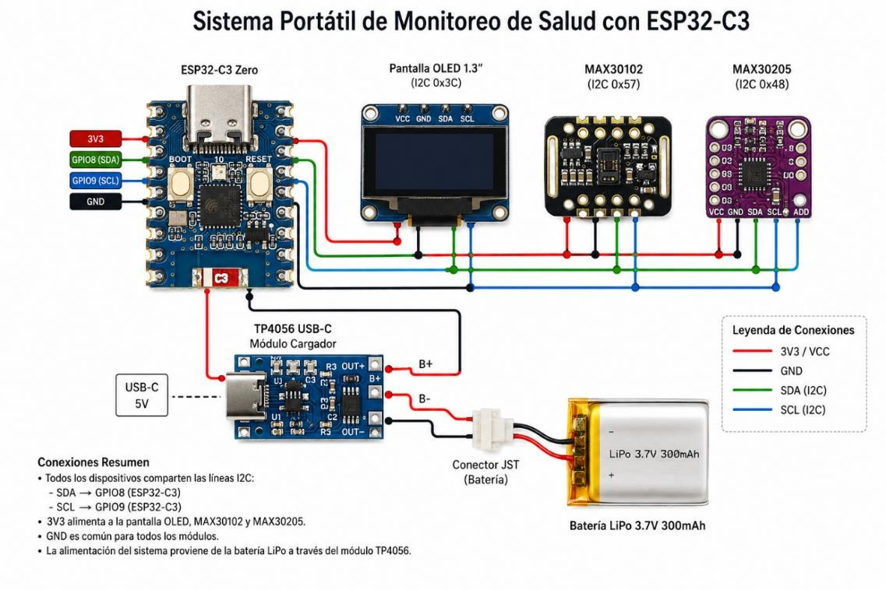
Figura 7.1. Diagrama de conexión del sistema de monitoreo.

8. DISEÑO DEL SISTEMA DE CONTROL

8.1 Tipo de controlador
El controlador es discreto y supervisor. No busca mantener la temperatura en un valor exacto ni regular la frecuencia cardíaca. Busca decidir si el estado del paciente es normal o crítico. Por eso el lazo principal es on/off con histéresis: simple, predecible y fácil de auditar.
La histéresis evita el encendido y apagado continuo. Si el umbral de frecuencia cardíaca alta es 110 bpm y no hay histéresis, basta con que la lectura oscile entre 109 y 111 para que la alarma se active y desactive sin parar. Con una banda de 5 bpm, la alerta se activa a 110 y no se apaga hasta bajar de 105.
Un PID queda como alternativa para el canal de temperatura o para un actuador futuro. En esta versión no se implementa en el firmware; se estudia en la simulación para comparar su comportamiento con el control on/off.

8.2 Ecuación del controlador
La ley de control on/off con histéresis ya se presentó en la sección 7.2. La versión con PID, propuesta para el canal de temperatura, es la siguiente:
$$u(t)=K_{p} e(t)+K_{i}∫e(t) dt+K_{d} \frac{de(t)}{dt}$$
En tiempo discreto, con período de muestreo $Δt$, la forma implementable es:
$$u[k]=K_{p} e[k]+K_{i}\sum_{j}{e}[j] Δt+K_{d} \frac{e[k]−e[k−1]}{Δt}$$
El término integral acumula el error y elimina el offset. El derivativo reacciona al cambio, pero amplifica el ruido de la señal. En un sensor de temperatura lento, el derivativo aporta poco; en una señal PPG ruidosa, puede empeorar todo.
Para reducir la amplificación de ruido del término derivativo del PID se agrega un polo de filtrado:
$$C(s)=K_{p}+\frac{K_{i}}{s}+\frac{K_{d}s}{αs+1}.$$
La forma en diferencias hacia atrás es una manera directa de implementar el PID. Para el filtro del sensor se usa la transformación bilineal de Tustin,
$$s≈\frac{2}{T_{s}}\frac{z−1}{z+1},$$
con $T_{s}=1.0$ s para el canal de temperatura y $T_{s}=0.02$ s para el canal PPG. Aplicada a $G_{temp}(s)=1/(30s+1)$, la transformación produce
$$G_{temp}(z)=\frac{0.016393+0.016393z^{−1}}{1−0.967213z^{−1}},$$
y la ecuación de diferencias implementable en el ESP32-C3 es
$$y[k]=0.967213 y[k−1]+0.016393 x[k]+0.016393 x[k−1],$$
donde $x[k]$ es la lectura cruda del MAX30205 y $y[k]$ la temperatura filtrada. Esta ecuación es un filtro IIR de primer orden que se ejecuta en el firmware.
En esta versión el control implementado sigue siendo on/off con histéresis; el PID queda como alternativa para el canal de temperatura y para la comparación en Simulink. Por eso los valores de $K_{p}$, $K_{i}$ y $K_{d}$ no se fijan en el firmware: se ajustan en la simulación y se validan antes de cualquier implementación real.

8.3 Ajuste de parámetros
El ajuste de los umbrales no es arbitrario. Se toman rangos clínicos de referencia para adultos en reposo, ajustados a la altitud de La Paz, y se deja un margen para evitar falsas alarmas. La tabla siguiente resume los valores propuestos para la primera versión.
Tabla 2. Umbrales propuestos para el lazo de alerta.
Parámetro | Rango normal | Umbral de alerta | Histéresis
Frecuencia cardíaca | 60-100 bpm | < 50 o > 110 bpm | 5 bpm
SpO2 | 88-94 % | < 85 % | 2 %
Temperatura | 36.0-37.0 °C | < 35.0 o > 37.5 °C | 0.3 °C
Valores ajustados a la altitud de La Paz (3.600 m s.n.m.). No constituyen un diagnóstico médico.
Para adultos de 60 años o más, el documento de referencia sugiere SpO2 85-92 % con alerta < 80 %, y temperatura 35.8-37.0 °C con fiebre > 37.2 °C; estos valores deben validarse con un profesional de salud antes de usarlos en un paciente real.
El ajuste de los umbrales se puede hacer de forma manual, con prueba y error, o con Ziegler-Nichols si se opta por un PID. Ziegler-Nichols requiere llevar el sistema al límite de oscilación, algo que no se puede hacer con un paciente. Por eso, en este proyecto se aplicaría solo sobre el modelo simulado, nunca sobre una persona.
La puesta a punto real se hace con el prototipo: se compara la lectura del MAX30102 con un oxímetro comercial, la del MAX30205 con un termómetro clínico y la del MLX90614 con una cámara térmica o con el mismo termómetro en condiciones controladas. Esa comparación es la que permite decidir si los umbrales elegidos tienen sentido.
Los parámetros teóricos del modelo quedan así: para el canal térmico, $K=1$, $τ=30$ s y un polo en $s=−0.0333$ rad/s; para el PPG, $f_{L}=0.5$ Hz y $f_{H}=5.0$ Hz. En la histéresis, el semi-ancho es $Δ=2.5$ bpm para la frecuencia cardíaca, $Δ=0.15$ °C para la temperatura y $Δ=1$ % para la SpO2, de modo que las bandas totales coinciden con la tabla anterior. Estos valores son el punto de partida teórico; la validación con el prototipo y con equipos de referencia sigue siendo la etapa que confirma o corrige el ajuste.

9. SIMULACIÓN DEL SISTEMA

9.1 Herramientas utilizadas
La simulación se realizará en MATLAB/Simulink. El equipo eligió esta herramienta porque permite combinar bloques continuos, lógica discreta y visualización de señales en un mismo modelo. Además, la universidad cuenta con licencia para los laboratorios.
El modelo tendrá tres partes: una fuente de señal que representa las lecturas de los sensores, un bloque de control con los umbrales y la histéresis, y un scope para observar la respuesta. Para la parte térmica se usará una función de transferencia de primer orden. Para la lógica de alerta se pueden usar bloques de comparación y memoria, o Stateflow.
La versión de MATLAB/Simulink está pendiente de confirmar. Conviene anotarla en el informe final porque los resultados pueden variar ligeramente entre versiones.
Para la simulación se propone el solver ode4 con paso fijo de $0.01$ s. Ese paso es menor que el período de $0.02$ s de los sensores rápidos (50 Hz) y que el período de $1$ s del lazo de decisión, de modo que la discretización no domina la dinámica del modelo.

9.2 Escenarios de simulación
Se prevén los siguientes escenarios:
- Escalón en la frecuencia cardíaca: subida de 80 a 130 bpm para verificar la activación y desactivación de la alerta.
- Caída de SpO2: descenso gradual de 95 % a 80 % para evaluar el umbral y la histéresis ajustados a la altitud.
- Cambio de temperatura: escalón de 36.5 °C a 38.0 °C para analizar el modelo térmico y, si se usa, el PID.
- Perturbación por ruido: señal PPG con ruido de movimiento para evaluar falsas alarmas.
- Pérdida de alimentación: transición del adaptador de 5 V a la batería LiPo para observar el comportamiento del sistema.
- Comparación de umbrales: mismos datos procesados con umbrales de nivel del mar y con umbrales de La Paz, para mostrar el efecto de la altitud.

9.3 Resultados obtenidos
Esta sección se completará cuando el equipo ejecute las simulaciones. No se presentan resultados inventados. Los espacios siguientes están reservados para las capturas de Simulink y las gráficas de respuesta.

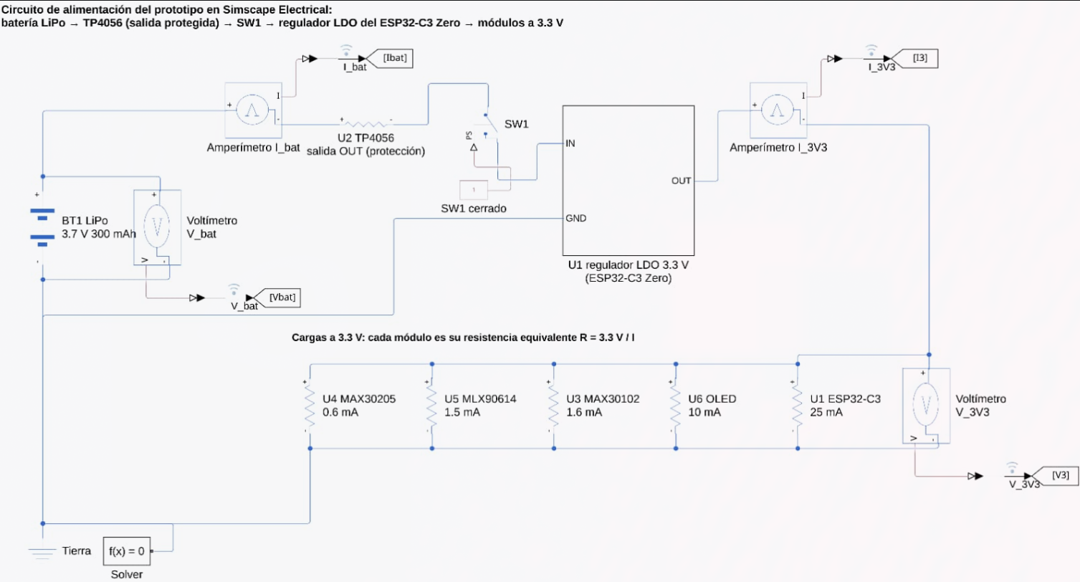
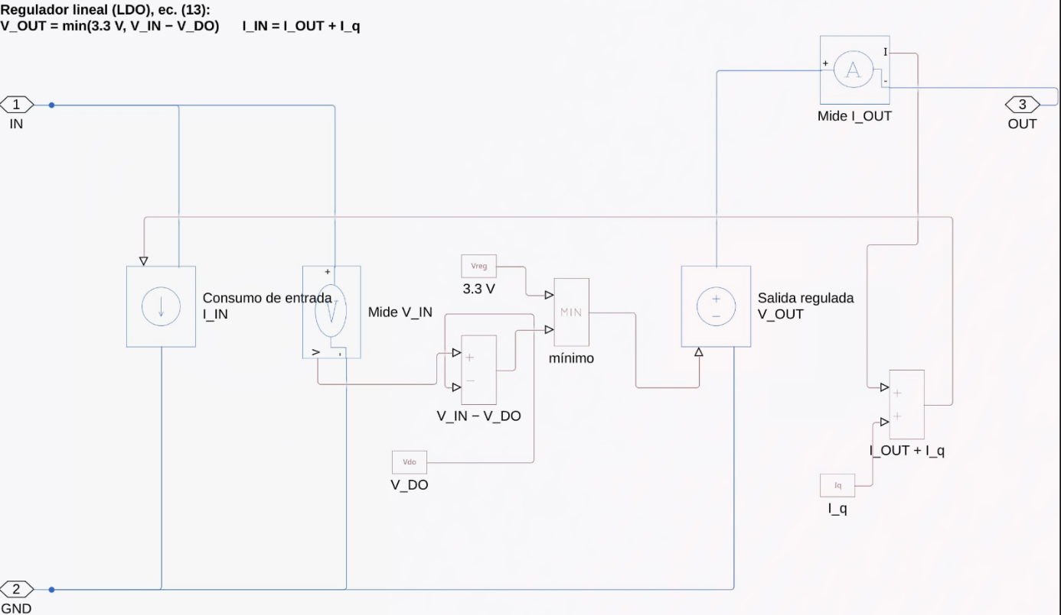
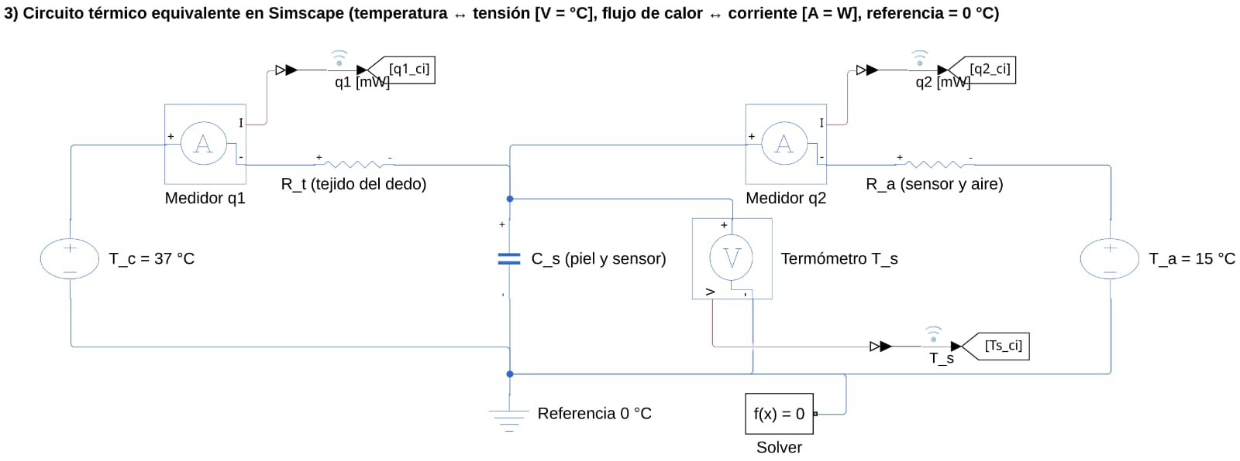
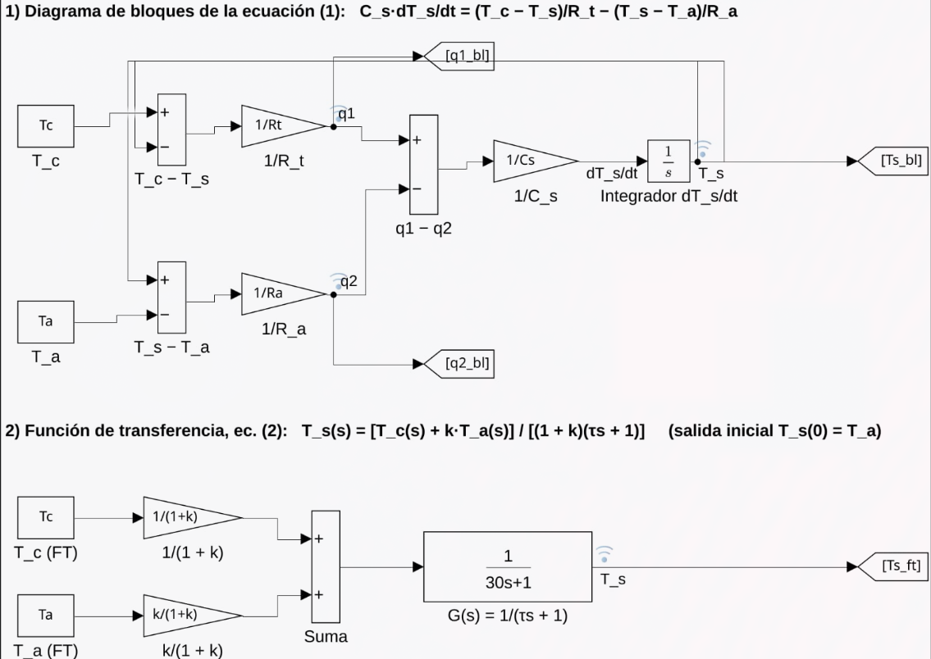
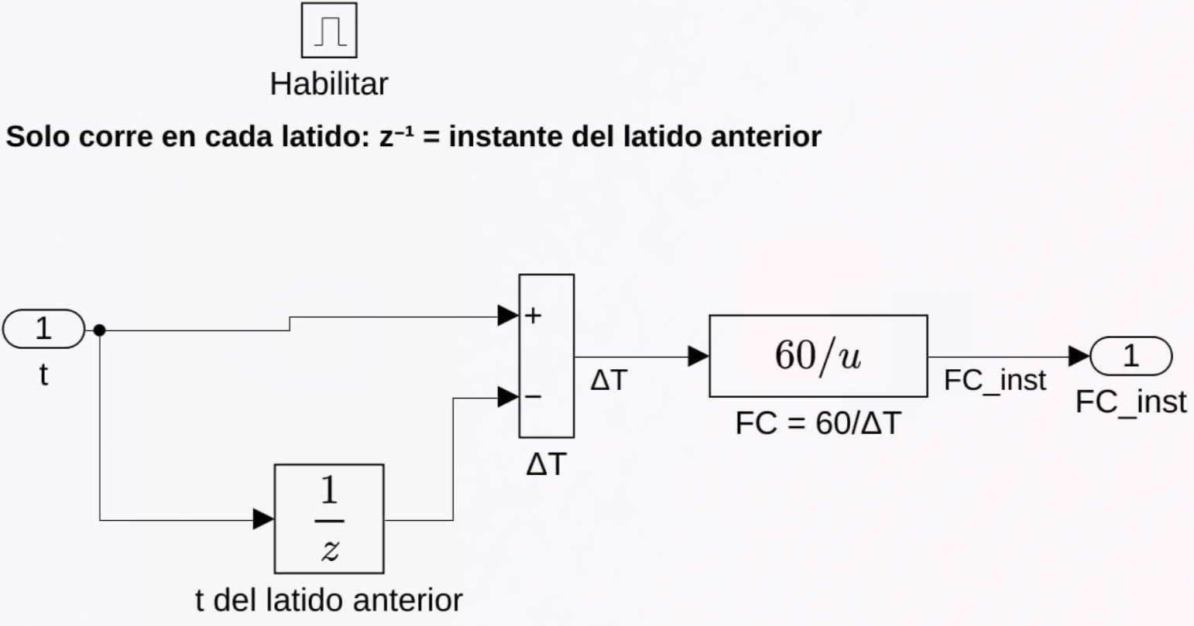
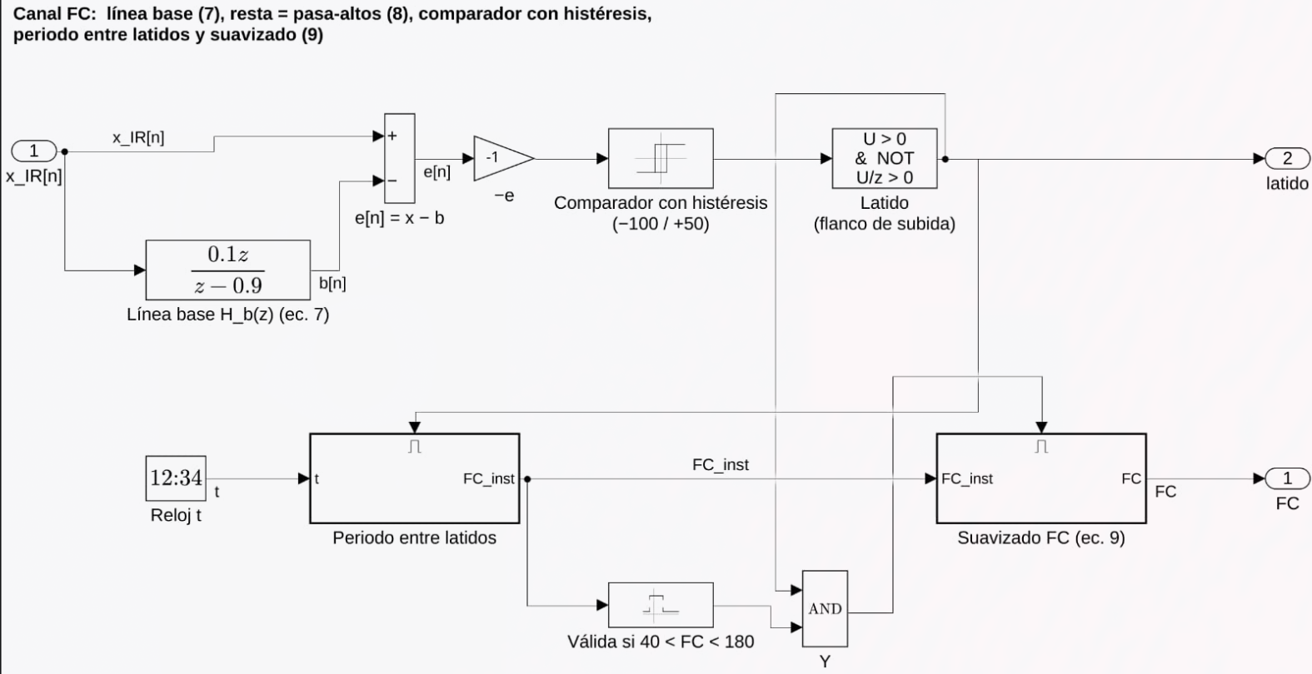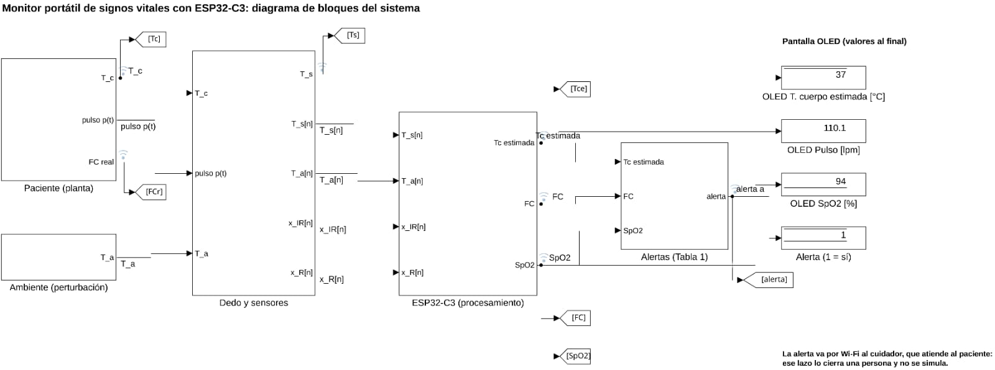
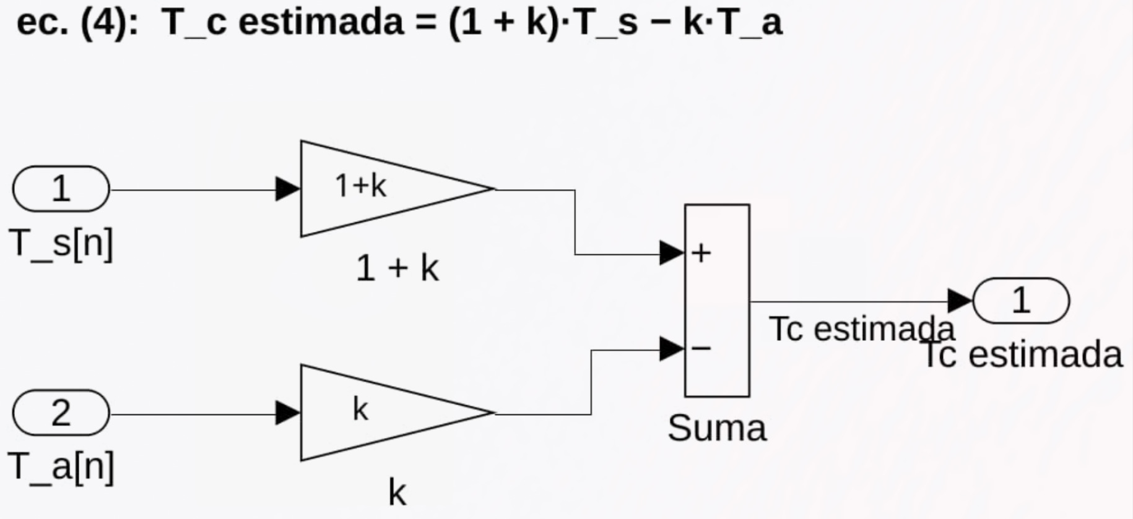
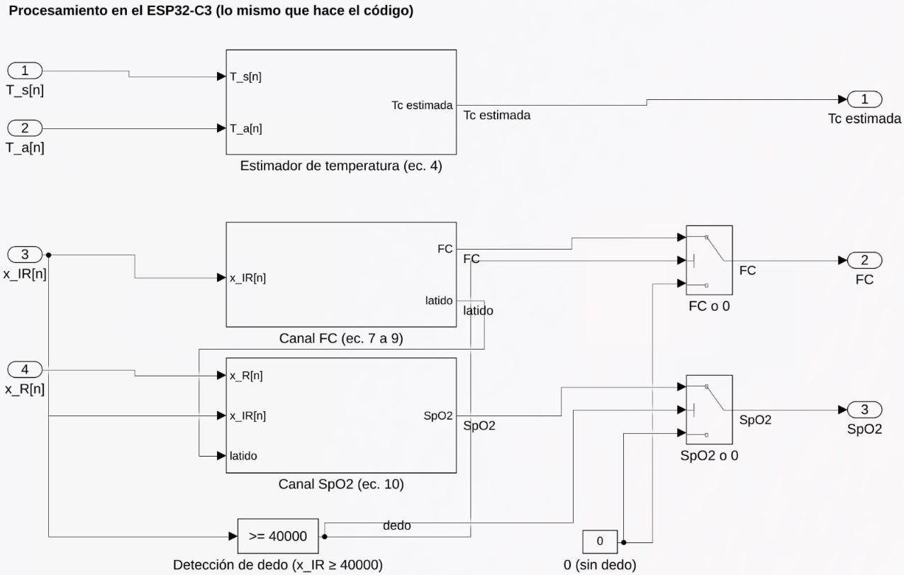
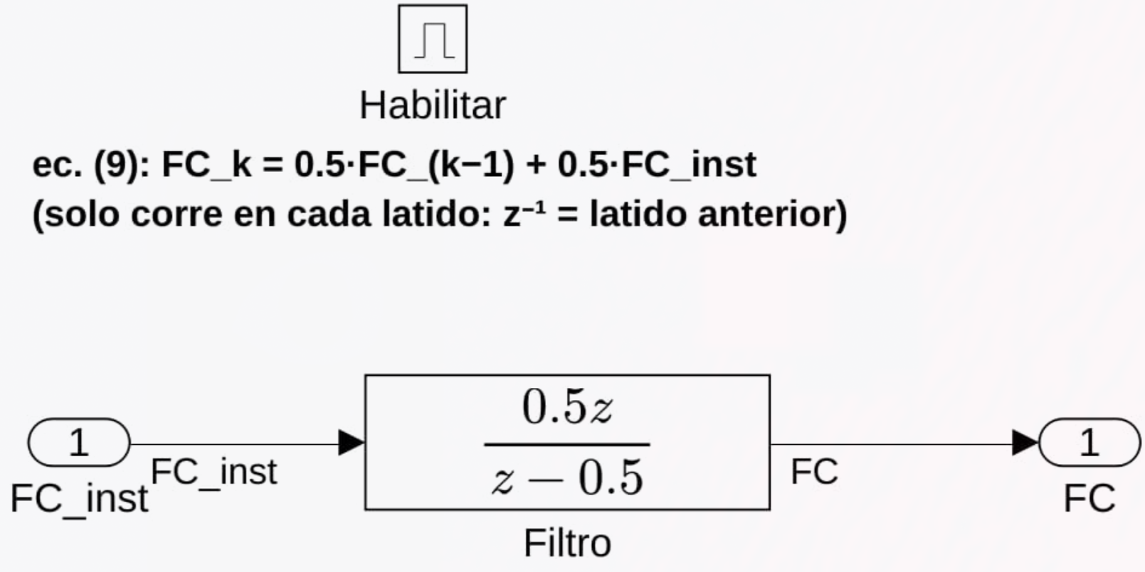
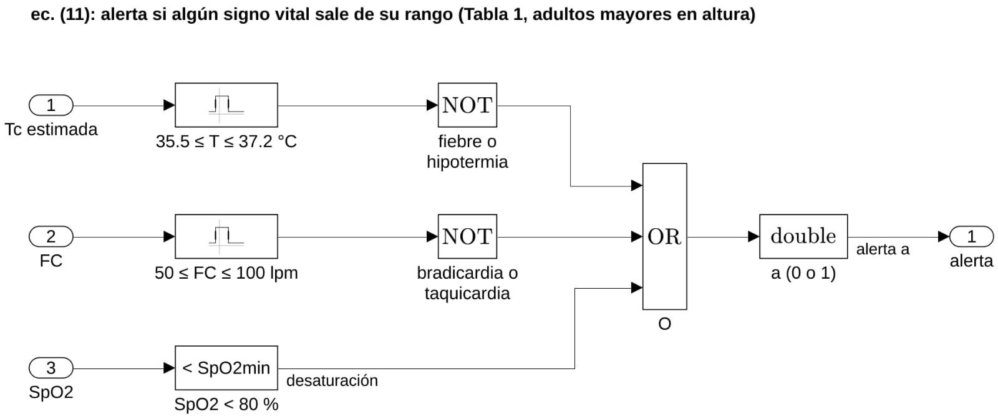
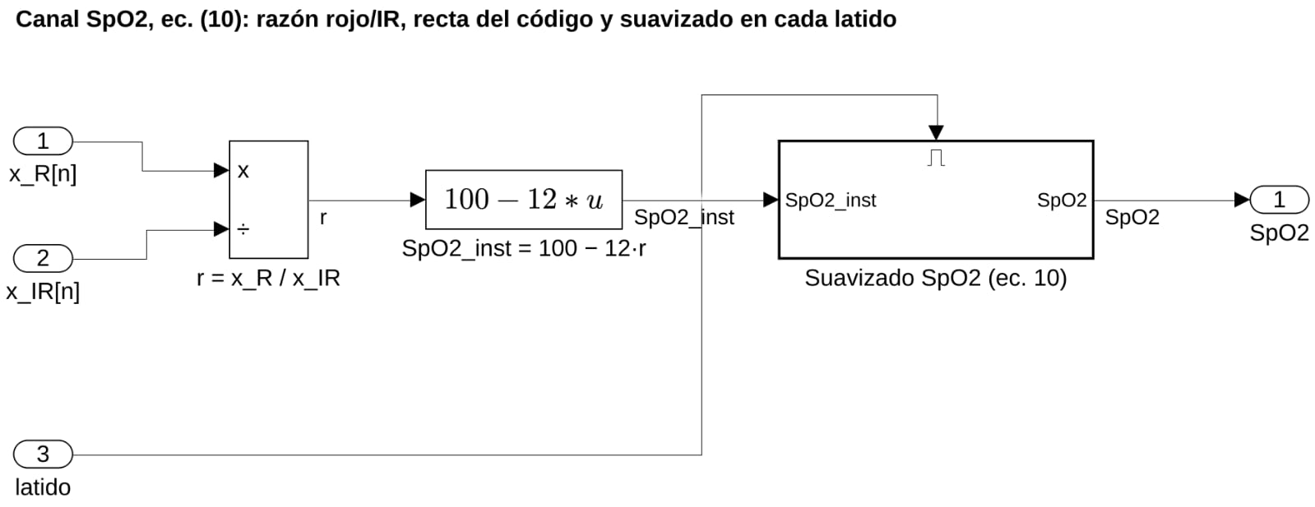
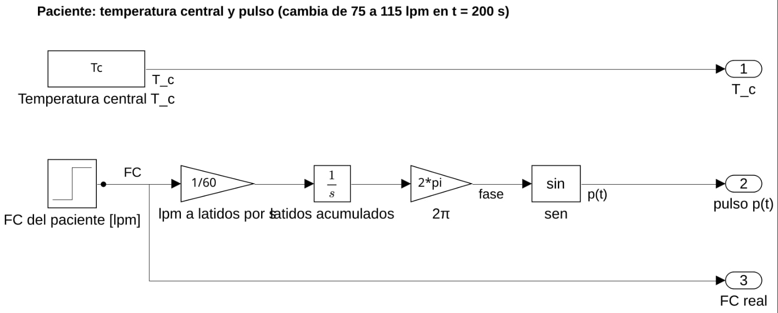
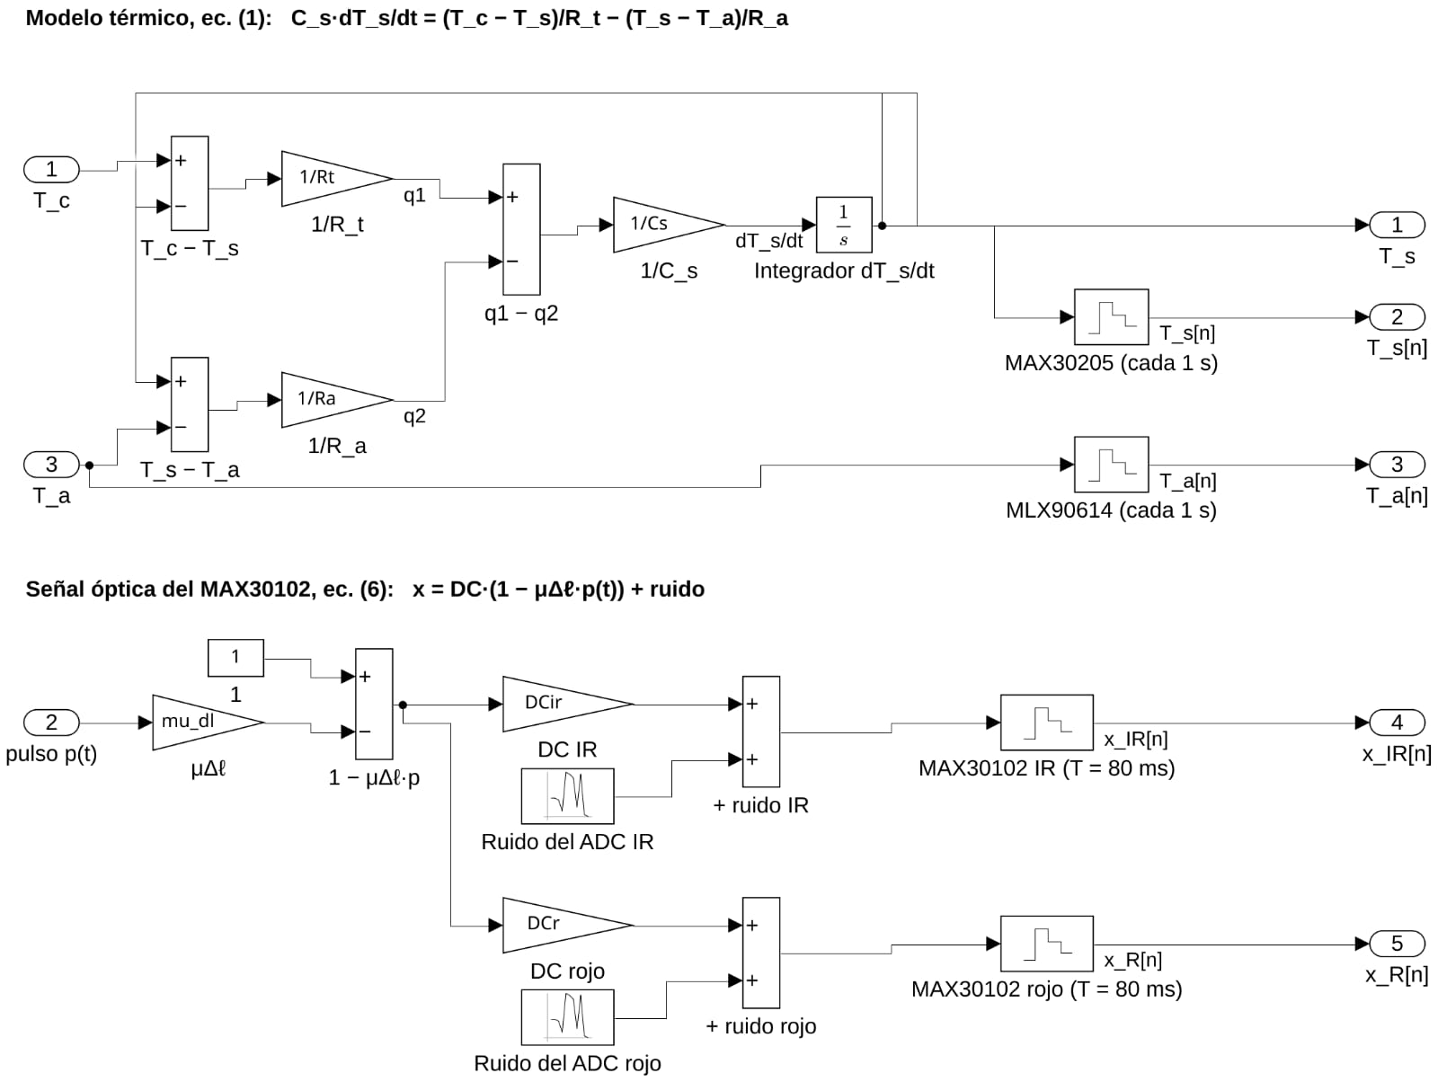

SALIDA DE GRAFICAS SIMULINK
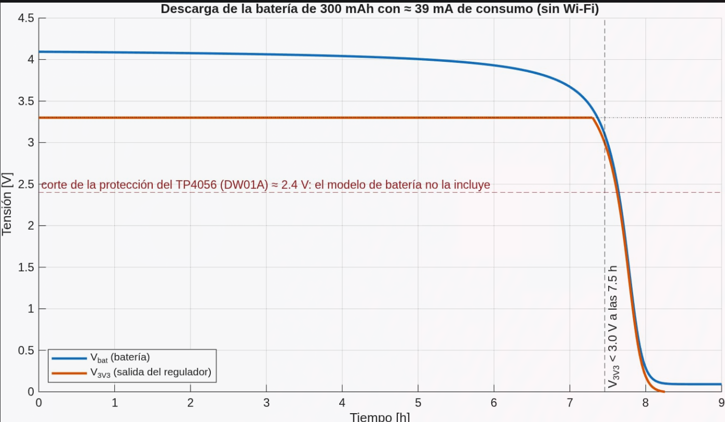
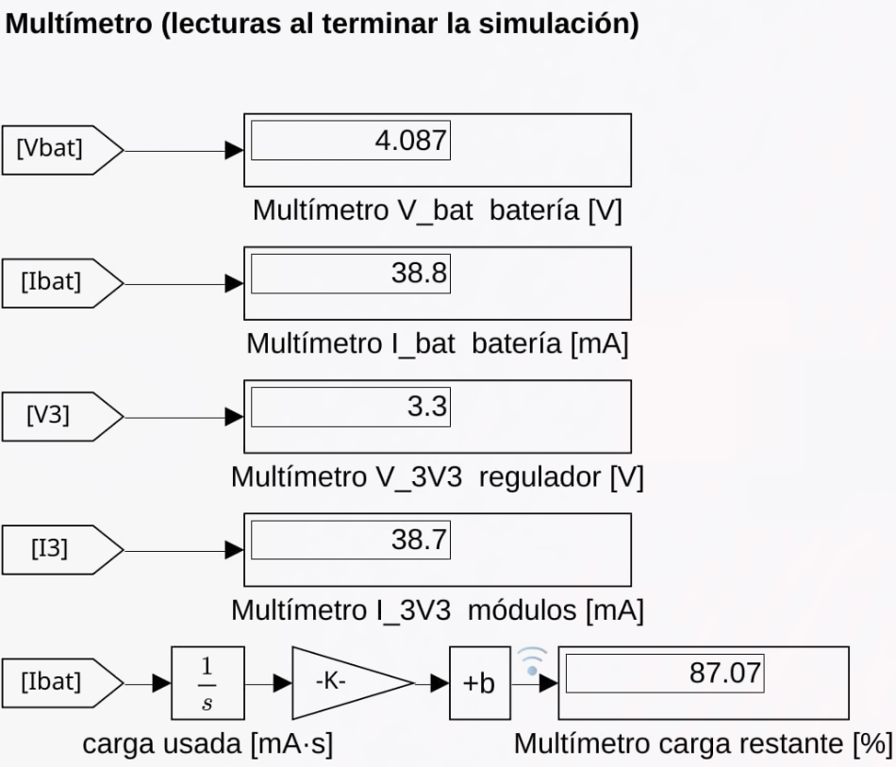
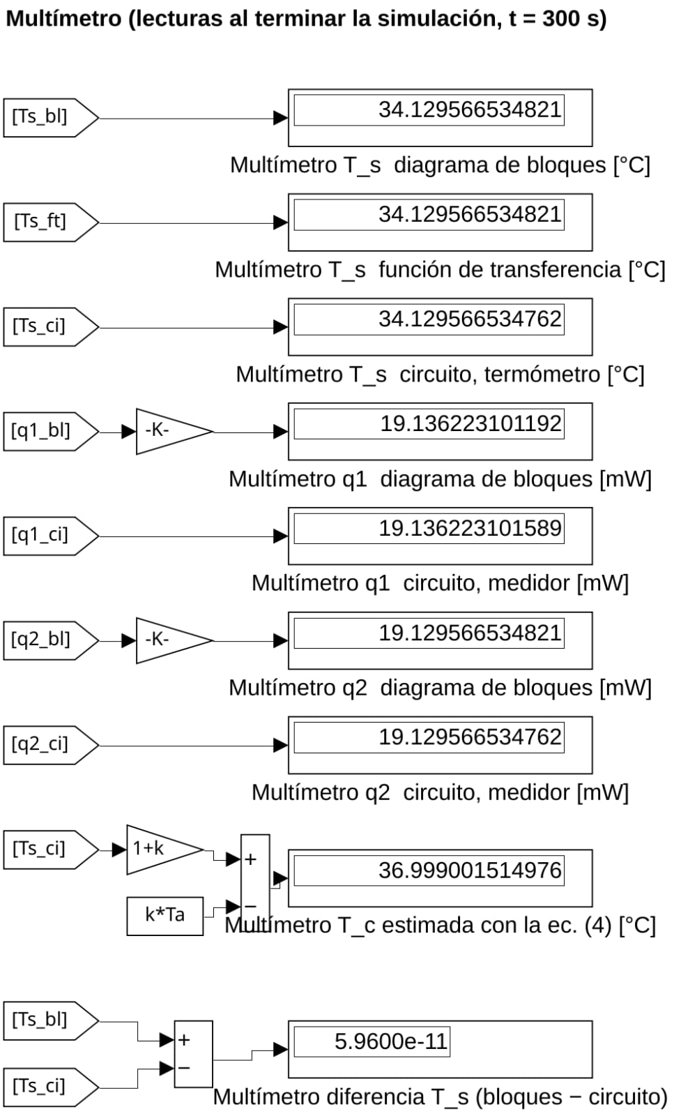
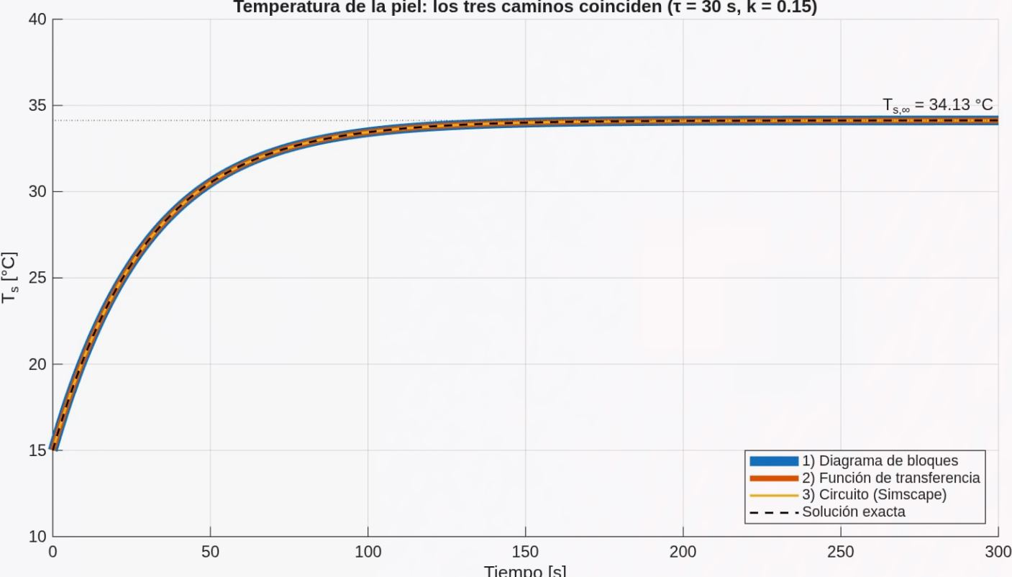
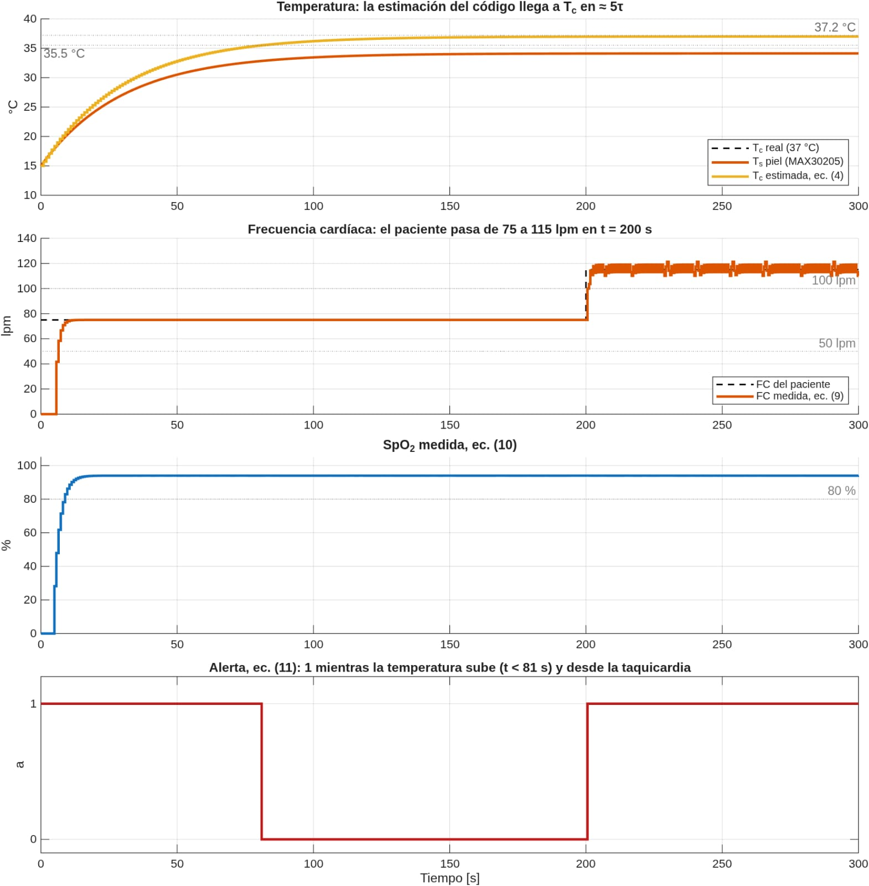

10. ANÁLISIS DE RESULTADOS
El análisis se hará sobre las gráficas que produzca la simulación y sobre las pruebas del prototipo. No alcanza con mirar si la curva “se ve bien”. Hay que medir estabilidad, tiempo de establecimiento, sobreimpulso y error en estado estacionario. En un lazo de alerta, además, importa el tiempo que tarda en activarse y la cantidad de falsas alarmas.
También se comparará el sistema sin control —solo sensores y visualización— con el sistema con control —umbrales, histéresis y alerta—. Esa comparación es la que muestra si el lazo aporta algo o si solo agrega complejidad. Se agregará una comparación específica entre umbrales de nivel del mar y umbrales ajustados a La Paz, para documentar el efecto de la altitud.
Tabla 3. Métricas de evaluación.
Métrica | Qué se evaluará
Estabilidad | Que la salida no oscile de forma creciente.
Tiempo de establecimiento | Cuánto tarda la señal en quedarse en el rango.
Sobreimpulso | Cuánto se pasa del valor deseado.
Error en estado estacionario | Diferencia final entre referencia y salida.
Tiempo de activación | Segundos entre el evento y la alerta.
Falsas alarmas | Activaciones sin evento real.
Consumo | Corriente media del prototipo en operación.

11. DISCUSIÓN
El diseño cumple los objetivos en la parte de arquitectura: los sensores están integrados, el bus I2C funciona con direcciones compatibles, la pantalla muestra las variables y la alerta tiene una lógica definida. La parte de simulación y validación sigue pendiente. Sería prematuro decir que el sistema “funciona” sin esas pruebas.
La decisión de usar una estación fija tiene ventajas y costos. Reduce el ruido por movimiento y evita la dependencia de una batería pequeña, pero obliga a que el paciente se acerque al equipo y mantenga el dedo sobre el sensor. El MAX30205 necesita contacto estable con la piel; si se monta sobre la carcasa, mide la carcasa y no el cuerpo. El MAX30102 es sensible a la presión del dedo y a la luz ambiente. El MLX90614 no requiere contacto, pero su lectura depende de la emitividad y de la distancia. La calidad de la señal depende del diseño físico, no solo del código.
El consumo es otro punto importante. El WiFi del ESP32-C3 tiene picos de corriente que pueden hacer parpadear el regulador si la batería está baja. Una estrategia razonable es mantener el WiFi apagado la mayor parte del tiempo y encenderlo solo para enviar datos o alertas. Para la estación fija, el adaptador de 5 V resuelve el problema de fondo; la LiPo queda como respaldo para cortes breves.
En lo ético y legal, el dispositivo no es un equipo médico. No diagnostica ni trata. Cualquier uso real debería ir acompañado de una advertencia clara y de la supervisión de un profesional. La privacidad de los datos también importa: los signos vitales son datos sensibles y no deberían viajar sin cifrado.
¿Se pueden mejorar las cosas? Sí. Un filtro de mediana sobre la señal PPG, una calibración del SpO2 con un oxímetro de referencia y una validación de los umbrales de altitud con un médico darían mejores resultados. También ayudaría guardar un historial local para revisar eventos pasados. La detección de caídas y la presión arterial quedan como líneas separadas, porque requieren hardware adicional.

12. CONCLUSIONES
El proyecto permitió diseñar una estación fija de monitoreo que integra tres variables fisiológicas con tres sensores, una pantalla local, una alerta visual/remota y comunicación inalámbrica sobre una base de bajo costo. La arquitectura queda definida y los módulos principales están seleccionados.
- Se definió la arquitectura del sistema y la distribución de los sensores en un bus I2C compartido.
- Se estableció una lógica de control supervisor con umbrales e histéresis para evitar alertas continuas.
- Se ajustaron los umbrales de SpO2 y temperatura a la altitud de La Paz, con una nota específica para adultos de 60 años o más.
- Se identificaron los puntos críticos del diseño: contacto del sensor de temperatura, ruido en la señal PPG y consumo del WiFi.
- Se dejó preparado el modelo para la simulación en MATLAB/Simulink, que el equipo completará con las gráficas y los parámetros definitivos.
- Se confirmó que el prototipo es una herramienta de apoyo y no un sustituto de equipos médicos certificados.
- Se delimitó el alcance: no se incluye presión arterial ni detección de caídas en esta versión.
El aprendizaje principal no fue soldar componentes ni escribir código. Fue entender que un sistema de control empieza por definir qué se controla, qué se mide y qué se supone. Sin esa claridad, la simulación se convierte en un ejercicio de números sin significado.

13. RECOMENDACIONES
- Completar el modelo en Simulink y comparar la respuesta simulada con las mediciones del prototipo.
- Validar los sensores contra equipos de referencia: oxímetro comercial, termómetro clínico y cámara térmica o termómetro de contacto para el MLX90614.
- Calibrar los umbrales de SpO2 y temperatura con profesionales de salud que conozcan la altitud de La Paz.
- Implementar deep sleep y medir el consumo real en cada modo de operación.
- Diseñar una carcasa que asegure el contacto del MAX30205 y reduzca el movimiento del dedo sobre el MAX30102.
- Usar un adaptador de 5 V para la operación continua y reservar la LiPo para cortes breves; si se requiere autonomía, usar una batería de mayor capacidad.
- Agregar almacenamiento local para conservar el historial cuando no haya conexión.
- Cifrar la transmisión de datos y definir una política de privacidad para los signos vitales.
- Evaluar el prototipo con profesionales de salud antes de cualquier uso real.
- Como extensión, explorar un módulo de presión arterial y un wearable separado para detección de caídas.

14. REFERENCIAS BIBLIOGRÁFICAS
Apaza Mamani, E. F. (2023). Diseño de una central de monitoreo de parámetros de signos vitales [Proyecto académico].
Arcos Coronel, F. E., & Quezada Patiño, J. S. (2023). Desarrollo de un sistema de monitoreo de frecuencia cardíaca y variables físicas para medir el desempeño en sesiones de entrenamiento de futbolistas usando tecnologías de comunicación inalámbrica [Proyecto académico].
Atzori, L., Iera, A., & Morabito, G. (2010). The internet of things: A survey. Computer Networks, 54(15), 2787–2805.
Axelson, J. (2015). Embedded systems: Introduction to microcontrollers for engineering students (2nd ed.). Lakeview Research.
Badillo, J. A., Morales Martínez, D. A., Acuña Galván, I., & Lezama León, E. (2023). Prototipo para el monitoreo y registro de signos vitales como herramienta para el servicio médico de la Escuela Superior de Tizayuca (ESTi) [Proyecto académico].
Barrett, S. F., & Pack, D. J. (2012). Embedded systems: Design and applications with the 68HC12 and HCS12 (2nd ed.). Pearson.
Bickley, L. S. (2017). Bates' guide to physical examination and history taking (12th ed.). Wolters Kluwer.
Botello Cardozo, D. M. (2022). Desarrollo de un dispositivo de fácil acceso para el monitoreo de signos vitales para personas que sufrieron infartos cardíacos [Proyecto académico].
Carr, J. J., & Brown, J. M. (2001). Introduction to biomedical equipment technology (4th ed.). Prentice Hall.
Dorf, R. C., & Bishop, R. H. (2011). Modern control systems (12th ed.). Pearson.
Enderle, J. D., & Bronzino, J. D. (2012). Introduction to biomedical engineering (3rd ed.). Academic Press.
Fuentes, R. C. (2022). Sistema IoT para monitoreo remoto de signos vitales [Proyecto académico].
Gubbi, J., Buyya, R., Marusic, S., & Palaniswami, M. (2013). Internet of things (IoT): A vision, architectural elements, and future directions. Future Generation Computer Systems, 29(7), 1645–1660.
Hall, J. E. (2016). Guyton and Hall textbook of medical physiology (13th ed.). Elsevier.
Islam, S. M. R., Kwak, D., Kabir, M. H., Hossain, M., & Kwak, K. S. (2015). The internet of things for health care: A comprehensive survey. IEEE Access, 3, 678–708.
Laudon, K. C., & Laudon, J. P. (2016). Management information systems: Managing the digital firm (14th ed.). Pearson.
Maxim Integrated. (2017). MAX30205 human body temperature sensor (Datasheet). Maxim Integrated.
Maxim Integrated. (2018). MAX30102 high-sensitivity pulse oximeter and heart-rate sensor for wearable health (Datasheet). Maxim Integrated.
Melexis. (2019). MLX90614 infra-red thermometers in TO-39 (Datasheet). Melexis.
Monk, S. (2013). Programming Arduino: Getting started with sketches (2nd ed.). McGraw-Hill.
Nise, N. S. (2015). Control systems engineering (7th ed.). Wiley.
Ogata, K. (2010). Modern control engineering (5th ed.). Pearson.
Silberschatz, A., Galvin, P. B., & Gagne, G. (2018). Operating system concepts (10th ed.). Wiley.
Stallings, W. (2015). Computer organization and architecture: Designing for performance (10th ed.). Pearson.
Tanenbaum, A. S., & Wetherall, D. J. (2011). Computer networks (5th ed.). Pearson.
Tortora, G. J., & Derrickson, B. (2017). Principles of anatomy and physiology (15th ed.). Wiley.
Webster, J. G. (Ed.). (2009). Medical instrumentation: Application and design (4th ed.). Wiley.

15. ANEXOS

15.1 Tabla de componentes
Tabla 4. Componentes del prototipo.
N.º | Componente | Función
1 | ESP32-C3 Zero | Procesamiento, control y conectividad WiFi.
2 | MAX30102 | Frecuencia cardíaca y SpO2 por PPG.
3 | MAX30205 | Temperatura corporal por contacto.
4 | MLX90614 | Temperatura superficial por infrarrojo (apoyo).
5 | OLED SH1106 1.3” | Visualización local.
6 | TP4056 USB-C | Carga y gestión de la batería.
7 | LiPo 3.7 V 300 mAh | Alimentación de respaldo del prototipo.
8 | Adaptador 5 V 2 A | Alimentación fija de la estación.
La LiPo de 300 mAh es adecuada para pruebas; para operación continua se recomienda el adaptador de 5 V o una batería de mayor capacidad.

15.2 Tabla de entradas y salidas
Tabla 5. Entradas y salidas por variable de programación.
Variable | Interfaz | Descripción
sensor_ox | I2C (SDA/SCL) + INT | MAX30102 en 0x57
sensor_temp | I2C (SDA/SCL) | MAX30205 en 0x48
sensor_temp_ir | I2C (SDA/SCL) | MLX90614 en 0x5A
display_main | I2C (SDA/SCL) | OLED SH1106 en 0x3C
alerta | GPIO / WiFi | Indicador visual y notificación remota
power | 5 V / 3.7 V | TP4056, LiPo y adaptador
SCL es compartida por todos los dispositivos del bus I2C.

15.3 Modelos de Simulink
En este apartado se adjuntarán el archivo .slx, las capturas del modelo y los scripts de inicialización de parámetros. El equipo los generará durante la fase de simulación.
El modelo de Simulink se armará con tres bloques principales. Para el canal térmico se usa un bloque Transfer Fcn con numerador $[1]$ y denominador $[30 1]$. La histéresis se implementa con un bloque Relay: encendido en $+5$ bpm o $+0.3$ °C y apagado en $−5$ bpm o $−0.3$ °C, según el canal. La salida se observa en un Scope conectado a la señal de alerta. El archivo .slx y las capturas se adjuntarán cuando se ejecute la simulación.
[ Espacio para el modelo .slx o captura ]

15.4 Figuras del sistema
Las figuras de este anexo corresponden al prototipo documentado por el equipo. La Figura 15.1 muestra el esquema eléctrico; las Figuras 15.2 a 15.6, los módulos principales; las Figuras 15.7 a 15.9, la lógica del firmware; y la Figura 15.10, el registro de datos en la base de datos del prototipo.
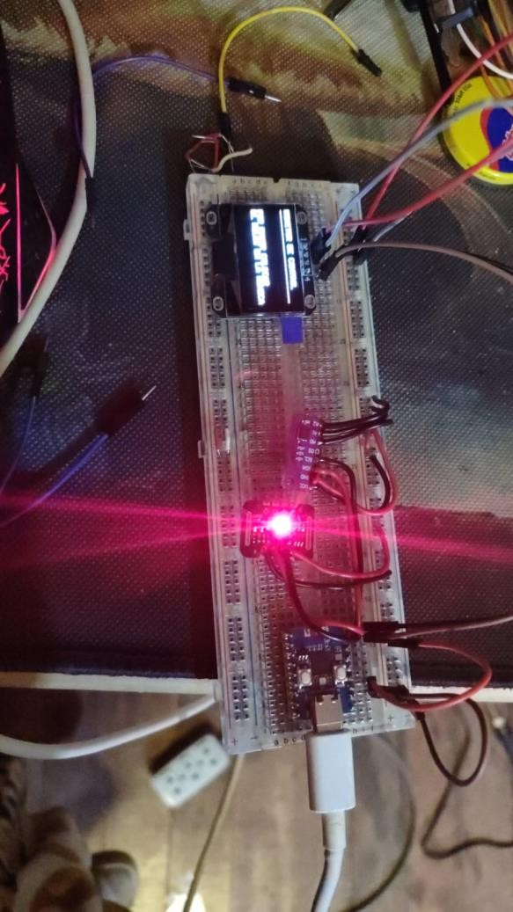
Figura 15.1. Esquema eléctrico del prototipo.
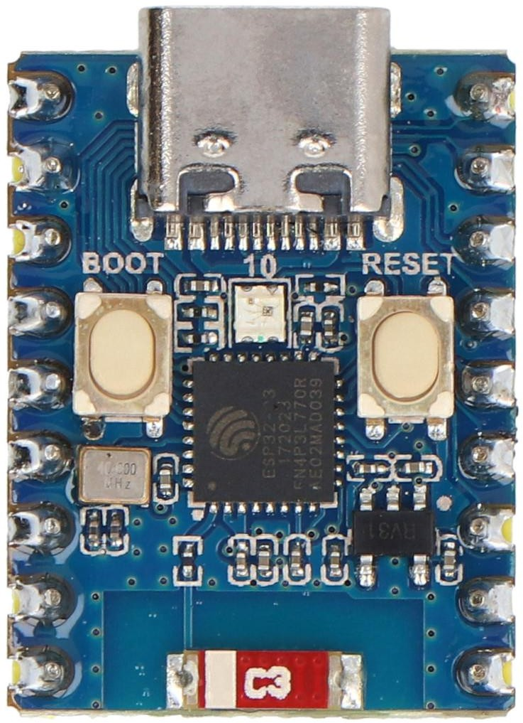
Figura 15.2. Módulo ESP32-C3 Zero.
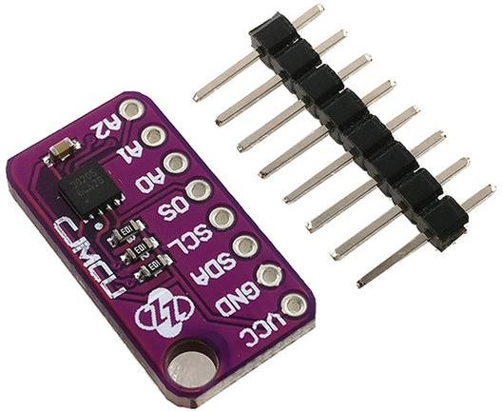
Figura 15.3. Sensor de temperatura MAX30205.
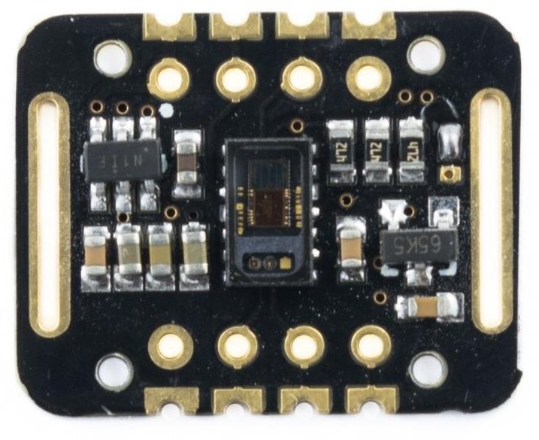
Figura 15.4. Sensor de oxígeno y frecuencia cardíaca MAX30102.
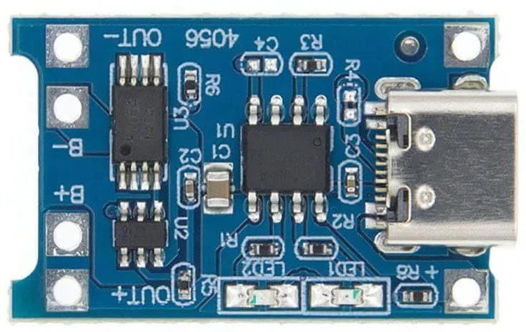
Figura 15.5. Módulo de carga TP4056 con conector USB-C.
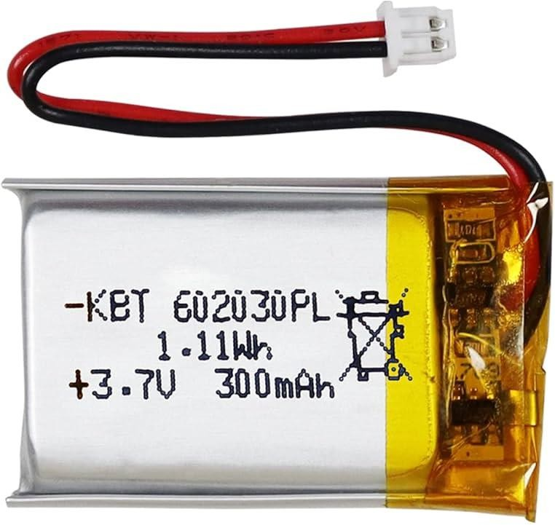
Figura 15.6. Batería LiPo de 3.7 V y 300 mAh.
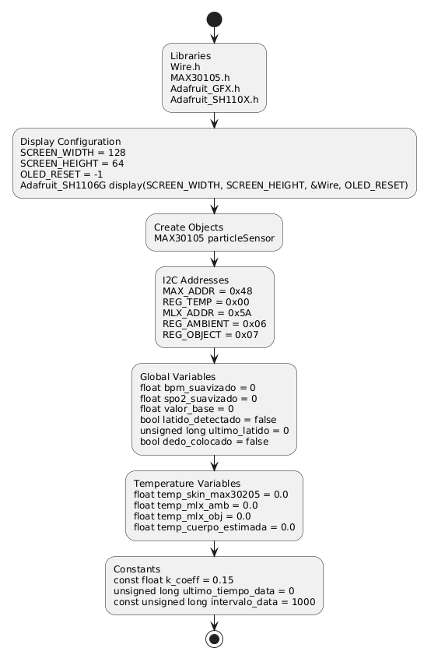
Figura 15.7. Diagrama de flujo general del firmware.
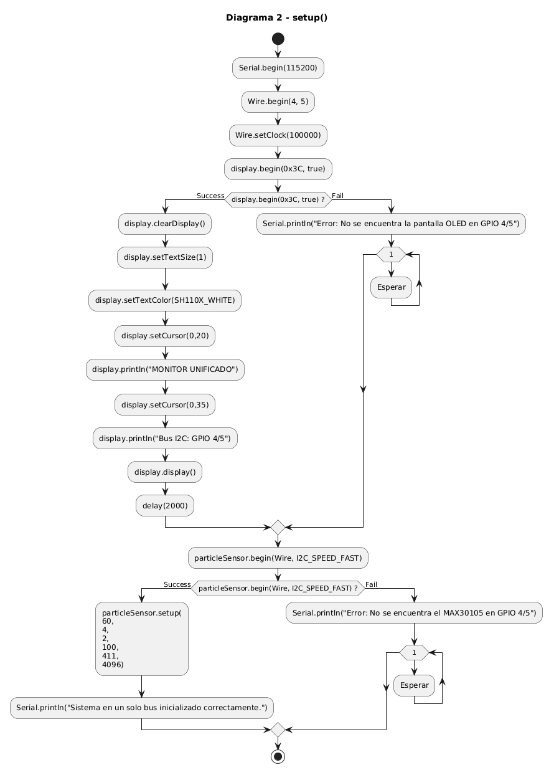
Figura 15.8. Diagrama de flujo de la rutina de configuración.
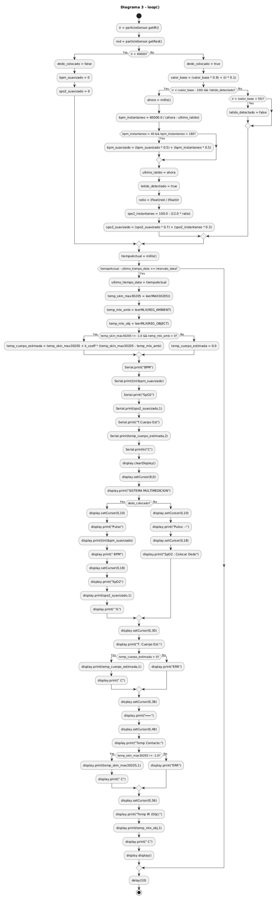
Figura 15.9. Diagrama de flujo del lazo principal.
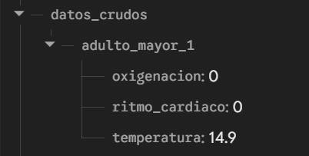
Figura 15.10. Registro de datos en la base de datos del prototipo.

